  
  
**СЕКЦИЯ РЕГИСТРАЦИИ НАЛОГОВЫХ НАКЛАНЫХ**

**ЦКП:** СВОЕВРЕМЕННО ЗАРЕГЕСТРИРОВАННЫЕ НАЛОГОВЫЕ НАКЛАДНЫЕ.

Для того чтобы выписать налоговую накладную менеджер секции регистрации налоговых накладных :

- Смотрит взаиморасчеты по клиенту, анализирует первое событие.( предоплата или отгрузка товара)  
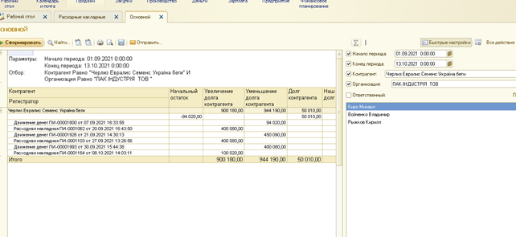

-Выписывает налоговую накладную и переносит ее в прог. 1c бухгалтерия

-делаем синхронизацию с бухгалтерией.( Продажи-синхронизация с бухгалтерией-выбираем период-Организация( добавляем организацию пр. «ПАК Индустрия »)-обрабатываем документы( галочкой отмечаем, налоговые накладные)  
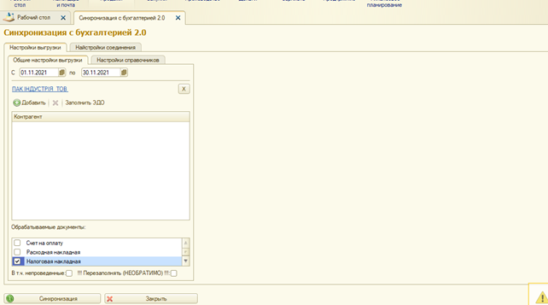

Налоговые обязательства, это один из показателей работы предприятия ( это все налоговые накладные которое выписывает предприятие на клиента), этот показатель подается в налоговую инспекцию, на основании этого показателя применяется и налоговая нагрузка на предприятие.

Для того чтобы корректно были выписаны все налоговые накладные и вовремя для этого в бухгалтерии существуют счет который показывает выписана или не выписана налоговая накладная. Это счета 6432,6431. Если по этим счетам ,на конец отчетного периода висит сальдо, значит документ не выписан или выписан, но не корректно. Для того чтобы сформировать эту ведомость, нужно перейти на вкладку ОТЧЕТЫ-Оборотно сальдовая ведомость.

Выбираем счет 6432 и СФОРМИРОВАТЬ. Вот так выглядит идеальная картина  
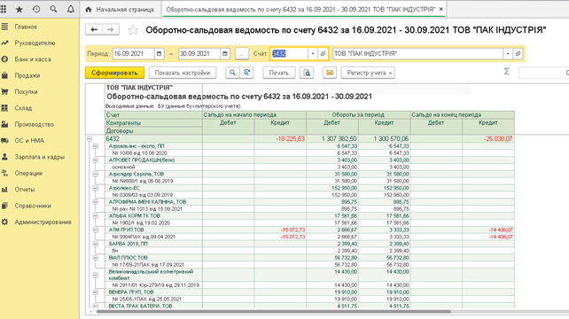

Затем уведомляем НО9 ,что отчет готов к проверке.Данный отчет должен быть готов ежемесячно до 6 числа след. месяца

Налоговые накладные выгружаются с 1С8 в Медок через настройку ( для каждого настройку прописывает системный. админ )  
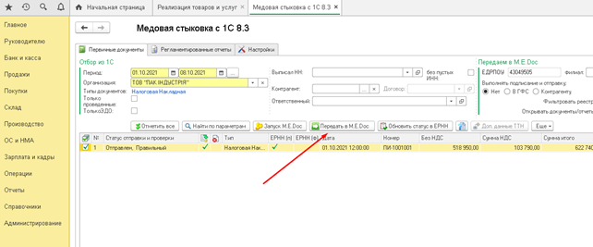

-Заходим в 1С бухгалтерию ФАЙЛ-1С8_MEDOC. Выбираем нужную организацию

В прог Медок проверяем лимит( сколько денег есть на формуле) для регистрации налоговых накладных  
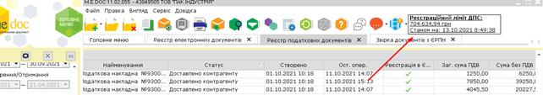

После отправляем налоговые накладные на регистрацию.Налоговые накладные которые выписаны с 01 по 15 отправляем по 30 число каждого месяца. Налоговые накладные которые выписаны с 15 по 31 отправляем по 15 число каждого месяца.